|  |  |  |  |
| --- | --- | --- | --- |
| DOCENTE | MARTHA BARRERO | | |
| ESTUDIANTE |  | | |
| CURSO | 201 JM | FECHA ENTREGA | 27/03/2020 |

**GUIA DE TRABAJO EN CASA**

**GRADO SEGUNDO**

**ETICA Y VALORES**

En la siguiente guía se establece el trabajo durante una semana (23 al 27 de marzo), la fecha de entrega es el 27/03/2020 al correo electrónico

[mlbarrero@educacionbogota.edu.co](mailto:mlbarrero@educacionbogota.edu.co)



Cómo ya trabajamos nuestra identidad, quién soy, quiénes son mis padres,donde vivo tc. Entonces.

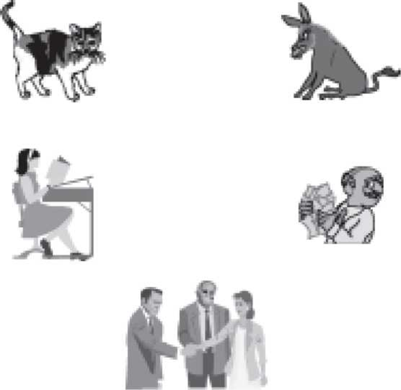

Qué representa el dibujo. Coloréelo.

Con qué figura de las anteriores me identifico y explique por qué._________________________________

______________________________________________________________________________________________________________________________________________________________________________________

Identifique estos personajes escriba debajo de ellos el nombre y cual es el mejor. Coloree.



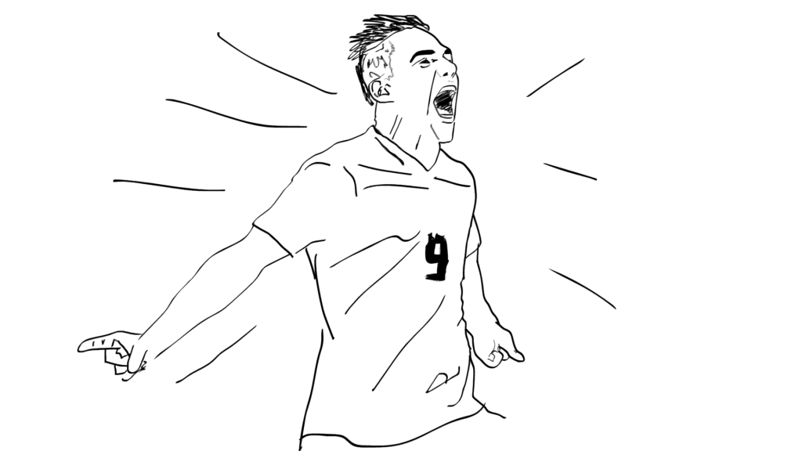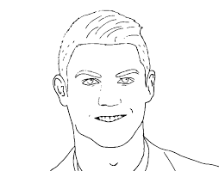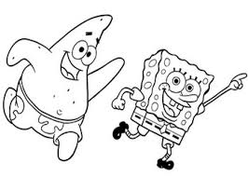

_________ ________ ____________ ___________ __________

Cómo quien quiero ser y por qué. ______________________________________________________________

__________________________________________________________________________________________



Qué cara debo hacer para que todos me tengan en cuenta y por qué. Coloreela.

________________________________________________________________

________________________________________________________________